

**Серия «Организация»**

**Инструкция**

**РАБОТА С ЛИЧНЫМ КАБИНЕТОМ КИЕВСТАР**

**Оплата Киевстар**

1. Услуги связи Киевстар – НО2 оплачивает 1 раз в месяц до 19 числа.  
    НО 2 Делает заказ согласно **ФП1- распределение хозяйственных нужд**
2. Личный кабинет зарегистрирован на ФОП Шатило.

Личный кабинет МОЙ КИЕВСТАР ФОП ШАТИЛО**:** [**https://b2b-new.kyivstar.ua/billing-accounts**](https://b2b-new.kyivstar.ua/billing-accounts)

**Логин** +380675332020 **Пароль** (приходит в смс-4 цифры)

1. После ввода пароля открывается главная страница со всеми лицевыми счетами:

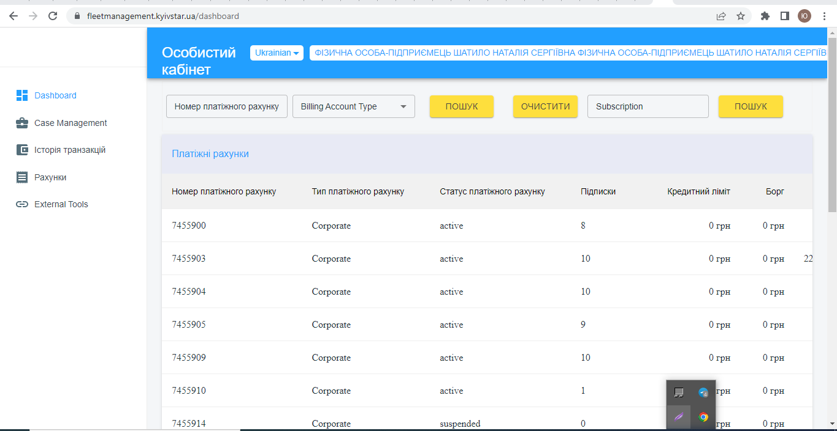

Для подготовки счета к оплате, необходимо совершить такие шаги:

1. Нажать кнопку “Підписки” и отсортировать от большего к меньшему (стрелочка рядом смотрит сниз)  
   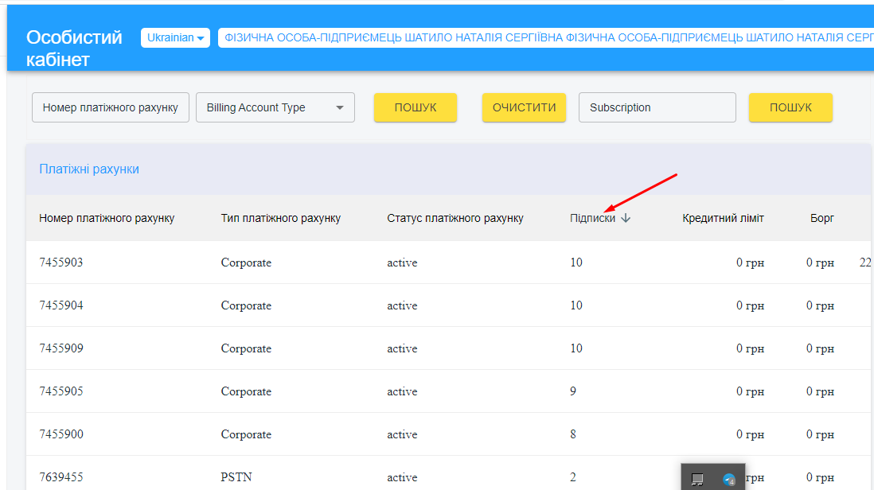
2. Протянуть нижний серій ползунок в крайнее правое положение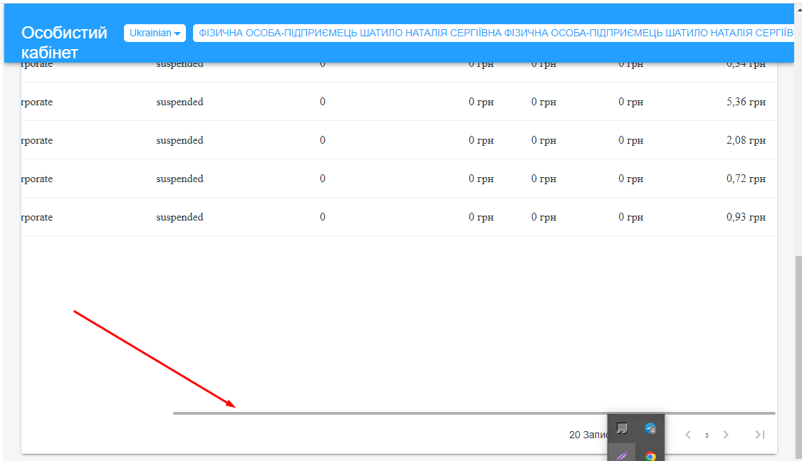
3. После нажать комбинацию клавиш **Ctrl+Р иотправить на печать, кнопко “печать”**
4. 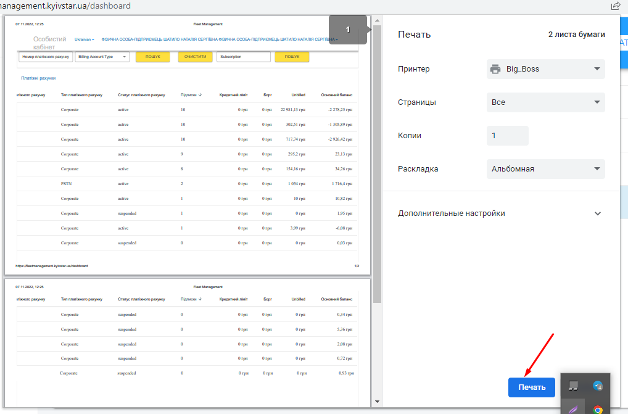

3 После распечатки, необходимо проставить номера лицевіх счетов вручную.

1. После распечатки счета  планируем оплаты по каждому лицевому счету согласно файлу **ФП1- распределение хозяйственных нужд**:

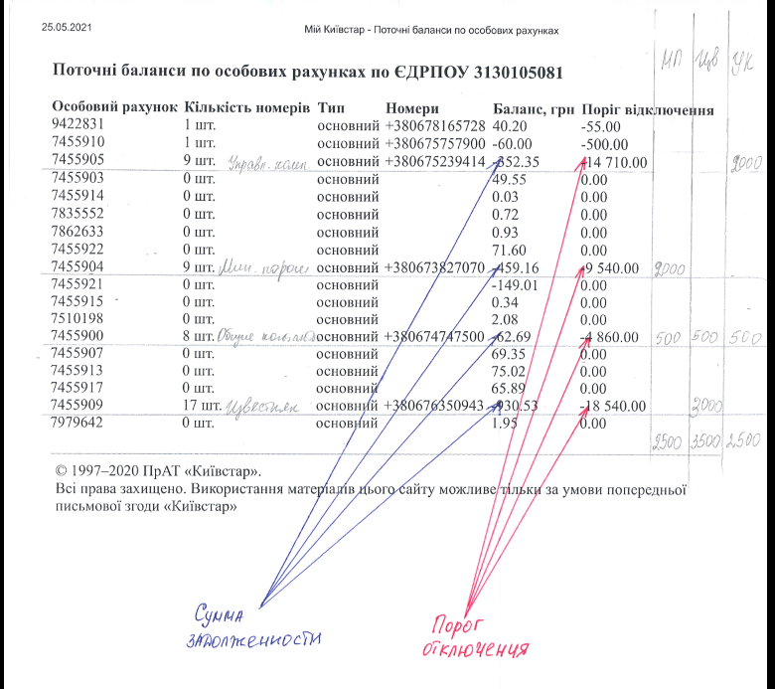

**Розділ Рахунки**

Розділ Рахунки містить дві вкладки:

● Рахунки-фактури — виставлені платіжні рахунки.

● Платежі — здійснені платежі за всіма особовими рахунками.

На вкладці РАХУНКИ-ФАКТУРИ відображається інформація щодо всіх виставлених

платіжних рахунків за всіма особовими рахунками. Інформацію можна відфільтрувати

за обраними особовими рахунками та вивантажити у форматі PDF або CSV,

скориставшись для цього кнопкою

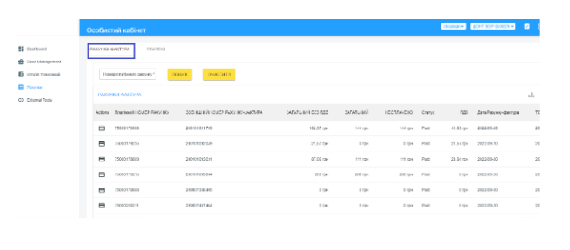

На вкладці ПЛАТЕЖІ міститься інформація щодо здійснених платежів за всіма

особовими рахунками. Інформацію можна відфільтрувати за особовими рахунками та

завантажити у форматі PDF або CSV, скориставшись для цього кнопкою

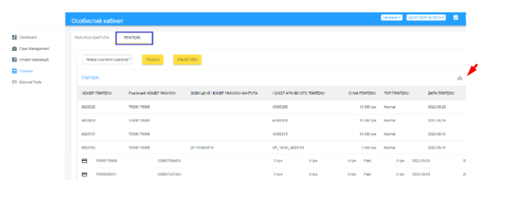

2. Изменение тарифа недоступно в личном кабинете. Сотрудники могут самостоятельно изменять свой тариф и подключать услуги через приложение “Мій Київстар”.  
 Или Сотрудник подает заявку координатору (НО2). НО2 в свою очередь формирует общий список с заявкам всех сотрудников и пересылаем менеджеру Киевстар Ангелине на почту [Angelina.Kovalchuk@kyivstar.net](mailto:Angelina.Kovalchuk@kyivstar.net) . 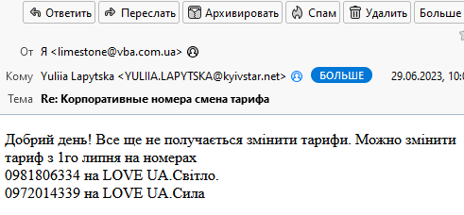  
Менеджер сообщает по готовности заявки через телеграмм +380 98 566 23 00. 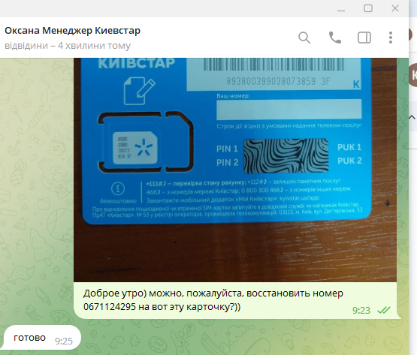  
Также через менеджера подключаются новые номера и делаются е-сим.

1. **Для изменения тарифа** необходимо совершить такие шаги:
2. Нажать кнопку “Послуги та акції”

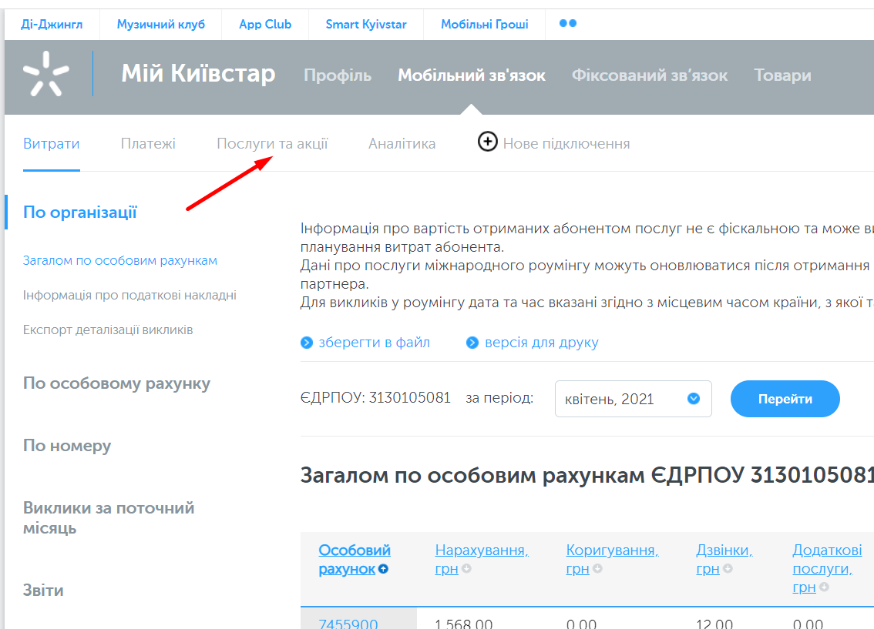

1. Далее необходимо ввести номер, которому меняем тариф и нажать кнопку “ЗНАЙТИ”:  
   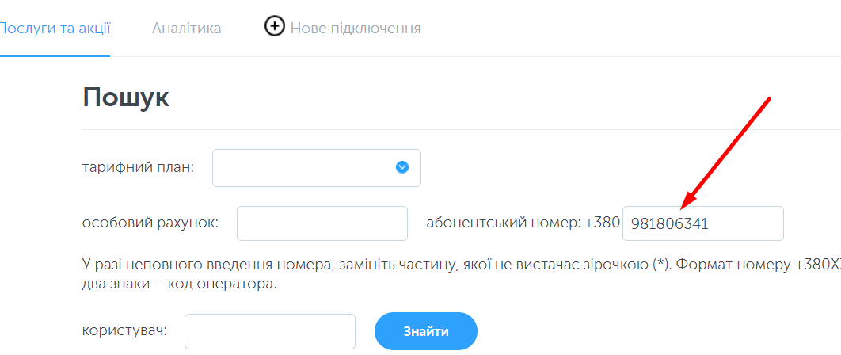
2. После того как номер обнаружен, нажимаем в кружок для выбора и кнопку “Продовжити”  
   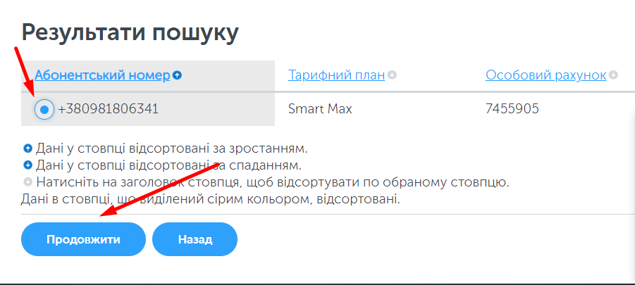
3. Появляется окно с данными тарифного плана номера и возможность изменить тарифный план. Для изменения тарифного плана нажимаем кнопку “Змінити” и выбираем подходящий тарифный план следуя инструкции на сайте.

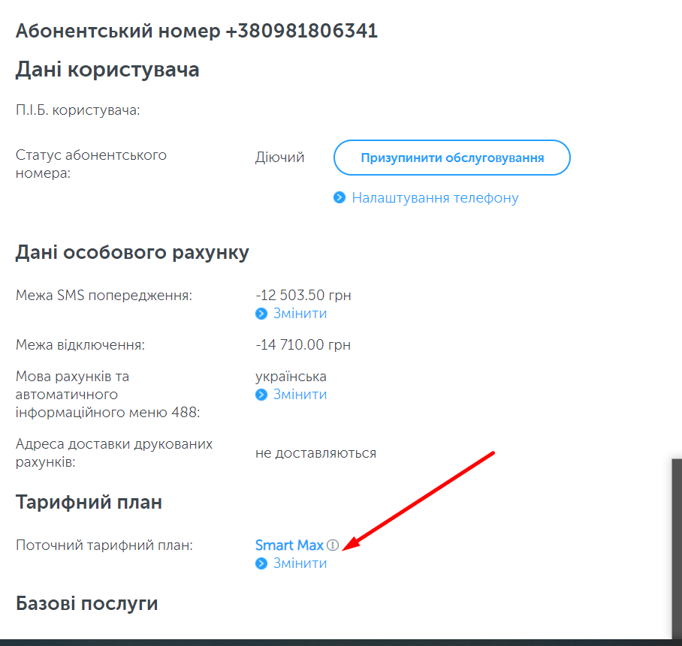

**Е-сим**Это крошечный чип в смартфонах, планшетах и ​​некоторых других гаджетах. Как только подключаешь на eSIM тариф, она полностью заменит обычную SIM-карту.

Платить за это не нужно.

Если сотрудник хочет перейти на е-сим необходимо проверить его модель телефона по ссылке  
<https://kyivstar.ua/esim>

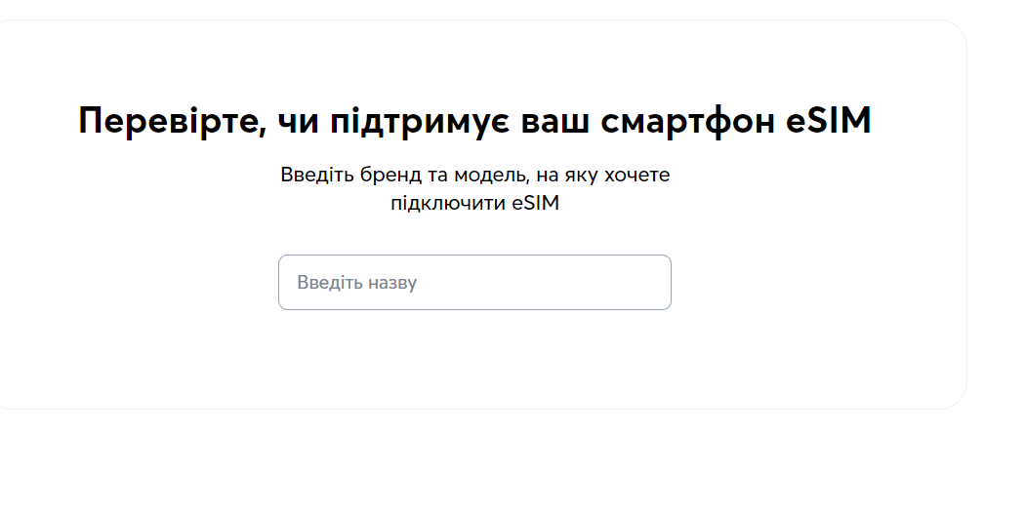

После проверки телефона НО2 пишет менеджеру (Оксана +38098 566 2300) в Вайбер о том,что необходимо подключить е-сим по определенному номеру, Менеджер присілает на почту ссылку и QR код (у каждого номера свой).  
**Пример сообщения от менеджера:**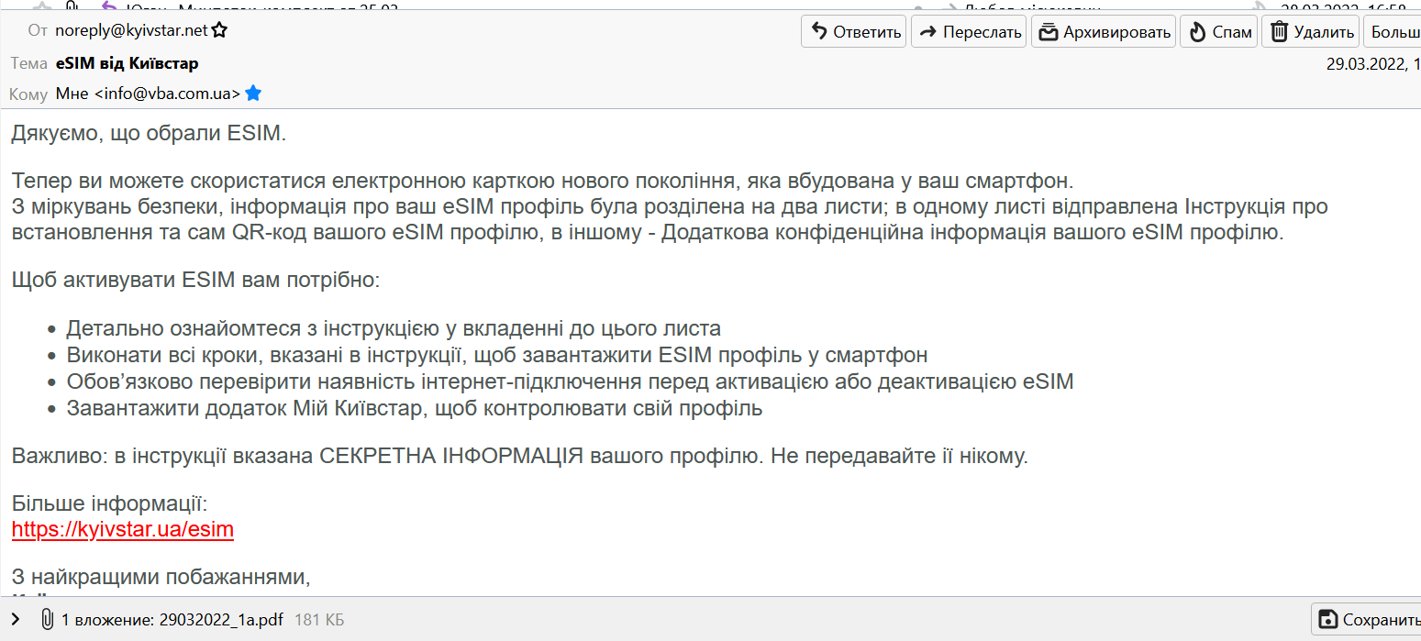

**Пример вложения:**  
  
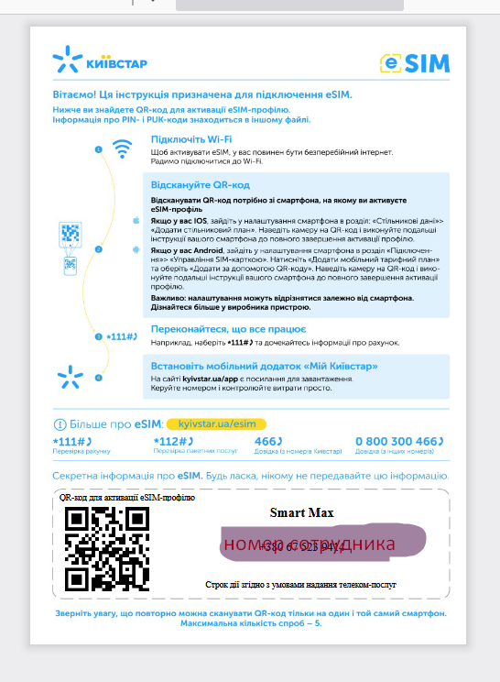  
  
После получения данного сообщения НО2 отправляет данный файл сотруднику и он активирует е-сим на своем смартфоне.